**REVIEW REDCLUWE**

**PENGATURAN**

1. Input Data : - Pilih provinsi Jawa Barat
2. Pada menu Pengaturan, belum terdapat notifikasi yang memberitahu jika command berhasil dilakukan

**HISTORIS**

1. Input Data : - Penduduk Provinsi Jawa Barat Tahun 2015 : 46.709.600 jiwa (BPS Jabar)
2. Pada menu Historis, notifikasi masuk (“anda berhasil masuk”) sudah ada
3. Pada menu input, bagaimana membangun tabel tenaga kerja?
4. Pada menu input, tidak terdapat tabel satelit lahan (land distribution matrix)
5. Bagaimana membangun tabel LDM? Data/peta yang diperlukan apa saja dan bagaimana ketersediaannya? Kesulitan lainnya dalam membangun LDM (memprediksi lahan yg diambil pun agak sulit karena perencanaan sektor tidak menyebutkan lokasi dan besar lahan yg digunakan)?
6. Cara membangun LPC seperti apa? Asumsi dan data yang digunakan

**SKENARIO BAU (TIPE 1)**

1. Input Data : - Asumsi target pertumbuhan ekonomi Jawa Barat 5% (0.05 * 100%)

* Intervensi 1 : pertumbuhan ekonomi **sama** untuk tiap lapangan usaha dan tahun (intervensi yg digunakan untuk simulasi)
* Intervensi 2 : pertumbuhan ekonomi **sama** untuk semua lapangan usaha, namun **berbeda** setiap tahun
* Intervensi 3 : pertumbuhan ekonomi **berbeda** untuk tiap lapangan usaha dan tahun
* Tahun awal 2016 (sesuai data tabel IO), tahun akhir 2030
* Jangan lupa klik “jalankan simulasi” dipaling bawah

1. Ketika menjalankan simulasi tidak ada notifikasi apapun
2. Pada seluruh grafik dan tabel tidak ada satuan
3. Tidak ada separator ribuan pada tabel dan grafik
4. Download tabel sebaiknya jangan dalam bentuk excel csv
5. Parameter PDRB :

* Hasil proyeksi PDRB pada REDCLUWE tidak sesuai dengan perhitungan manual
* Hasil proyeksi PDRB :

|  |  |  |
| --- | --- | --- |
| Tahun | PRDB REDCLUWE  (jt rupiah) | PDRB Hitung Manual  (jt rupiah) |
| 2015 | 1,524,974,828.3 | 1,524,974,828.3 |
| 2016 | 1,525,737,315.4 | 1,601,223,570 |
| 2030 | 1,536,452,256.7 | 3,170,313,143 |
| Growth rate | 0.05 % | 5 % |

* Di REDCLUWE, nilai pertumbuhan ekonomi yang dihitung 0,05% (salah mengambil data dari input target pertumbuhan ekonomi 0,05*100%)

1. Parameter income per kapita :

* Bentuk grafik memperlihatkan trend yang menurun padahal PDRB naik

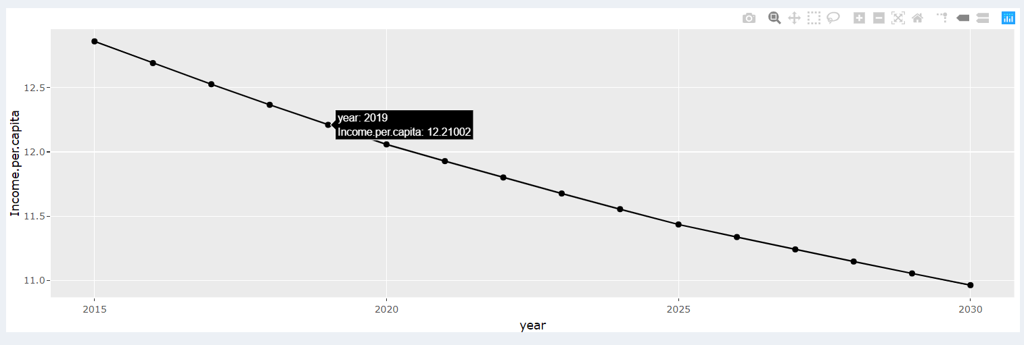

* Apakah trend menurun tersebut dikarenakan tidak sebandingnya pertumbuhan pdrb (hasil proyeksi) dengan pertumbuhan penduduk (hasil proyeksi)? Pertumbuhan pdrb < Pertumbuhan penduduk
* Bagaimana parameter penduduk diproyeksikan, berapa pertumbuhannya dan dimana proyeksi tsb dilakukan?

1. Parameter upah gaji :

* Upah gaji memperlihatkan trend meningkat tetapi kenapa income per kapita turun?

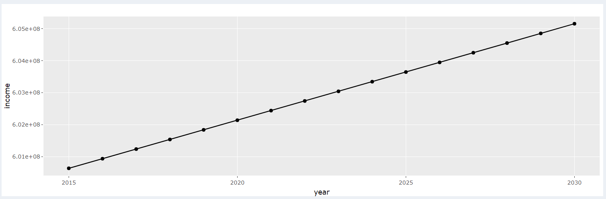

1. Parameter tenaga kerja :

* Trend tenaga kerja meningkat. Bagaimana memproyeksikan tenaga kerja? Darimana data asumsi pertumbuhan labour?

1. Parameter total emission dan total intensitas emisi :

* Kenapa di tahun 2030 nilainya turun? Padahal semua parameternya naik (pdrb, konsumsi energi, timbulan limbah, emisi dr energi, emisi dr limbah, dst) dan penurunan hanya di tahun 2030.

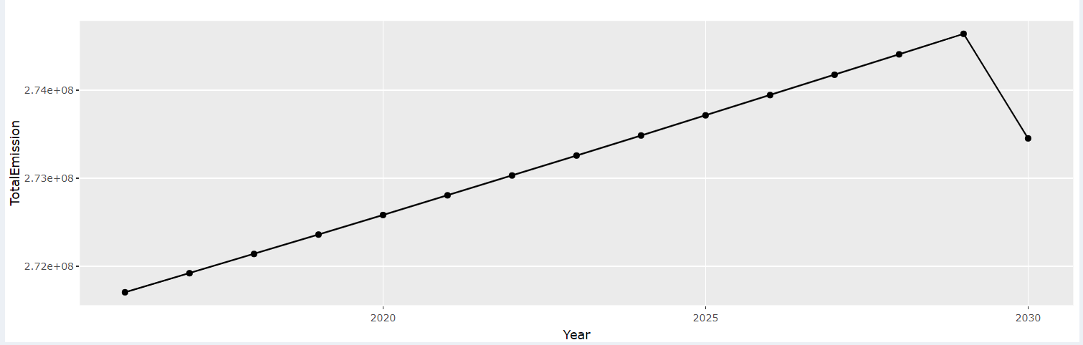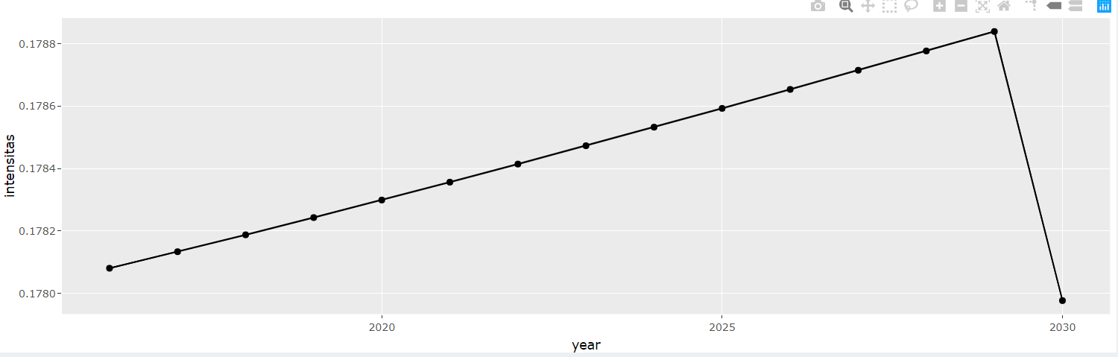

Total emission Total Emission Intensity

**SKENARIO INTERVENSI**

1. Input Data : - Aksi Pembangunan PLT Pump Storage (asumsi baru 1 kegiatan yg dimasukkan)

* Tipe intervensi : perubahan permintaan akhir
* Nama Aksi : PLT Pump Storage
* Tahun Skenario Aksi : 2021
* Lapangan Usaha Terkait : Konstruksi
* Perubahan permintaan akhir : 1 triliun rupiah (29**2**,973,961.452581)
* Jangan lupa klik “Jalankan Simulasi”

1. Cara merubah final demand rentan kesalahan karena satuan dan tidak ada penanda ribuan
2. Jalankan simulasi tidak ada notifikasi
3. Bagaimana mendefinisikan intervensi ?

* Apakah ketika mulai membangun atau kegiatan mitigasi sdh mulai beroperasi?
* Kegiatan mitigasi baru terlihat saat operasional sedangkan nilai yang dimasukkan adalah pembangunan infrastrukturnya
* Bagaimana nilai cost dari aksi mitigasi (investasi) pada skenario intervensi disebarkan? Apa di tahun itu saja, atau disebar merata kesetiap tahun sealam 10 tahun perencanaan? Sementara aksi mitigasi bisa dilakukan kapan saja (2020, 2023, 2024, 2028 acak dst)
* Di REDCLUWE hanya ada 1 tahun intervensi, sedangkan kegiatan mitigasi dapat dilakukan beberapa tahun, bagaimana menerjemahkannya?
* Bagaimana dengan penurunan sumber-sumber emisi (penurunan konsumsi energi)? Dimana hal tersebut diterjemahkan dalam melakukan intervensi
* Bagaimana sistem menjalankan proses simulasinya? Agar lebih memahami bagaimana intervensi dimodelkan sehingga dapat menjawab pertanyaan-pertanyaan diatas.
* Dari hasil running terlihat bahwa intervensi adalah ketika infrastruktur sdh beroperasi bahkan hanya disatu titik tahun saja, bagaimana inventasi diterjemahkan

1. Parameter Tabel Penurunan Emisi dan Pertumbuhan PDRB :

* Tabel penurunan emisi -33,86% artinya adalah terjadi penurunan emisi sebesar 33,86%
* Dari tabel bisa dianalisis secara sederhana bahwa dengan penambahan 1 aksi mitigasi berupa pembangunan PLT Pump Storage yang akan menambah 1 trilliun pada lapangan usaha konstruksi, akan meningkatkan PDRB Provinsi Jawa Barat sebesar 17,83% ???
* Grafik dan tabel penurunan emisi tidak sinkron. Dari grafik, proyeksi emisi PLT Pump Storage lebih tinggi dari BAU, artinya meng-emisi?

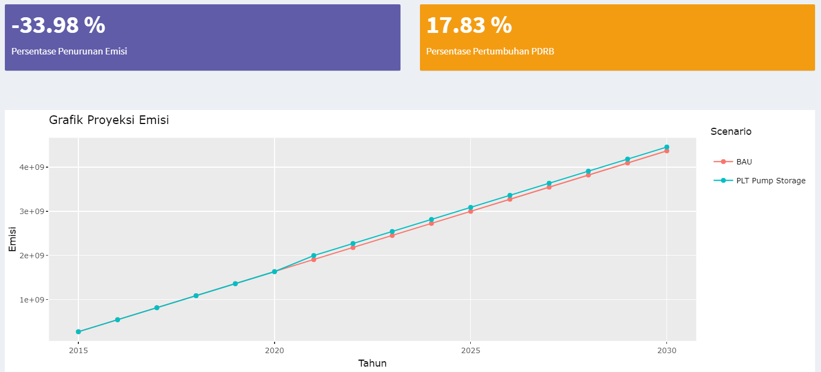

1. Parameter konsumsi energi :

Parameter konsumsi energi seharusnya senantiasa bertumbuh seiring waktu tetapi pada hasil simulasi tidak terlihat pertumbuhan malah terdapat trend yang acak dengan angka yang kembali lagi pada base year

1. Parameter Intensitas Emisi :

* Hanya terjadi perubahan trend di tahun intervensi yaitu tahun 2021

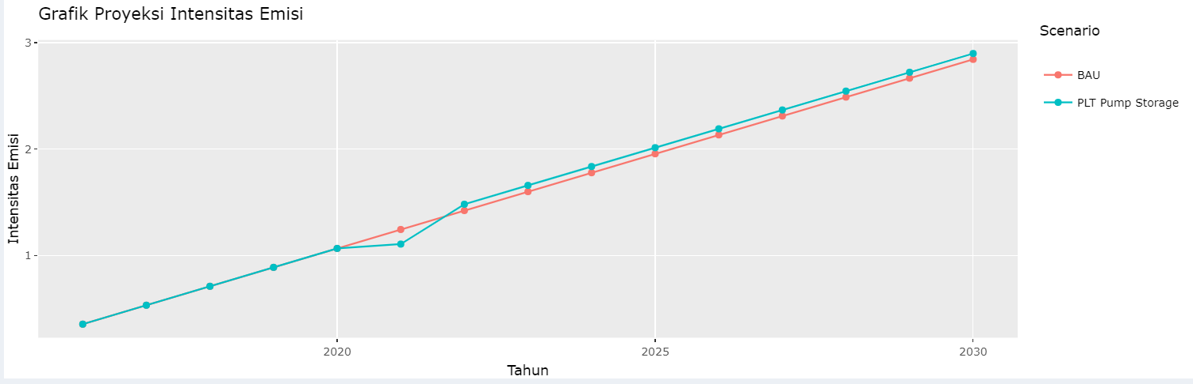

1. Parameter income per kapita :

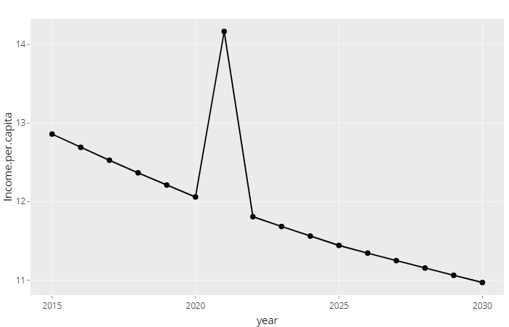

1. Parameter total emission :

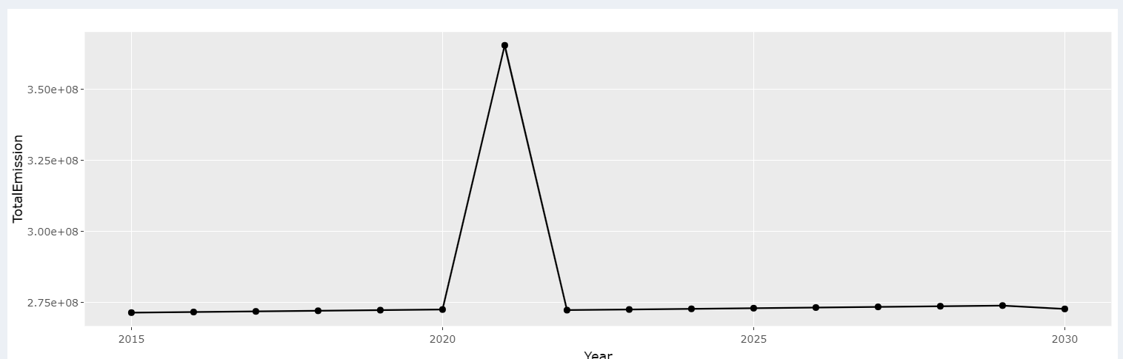

1. Bagaimana memasukkan aksi mitigasi dari sektor lain seperti limbah, pertanian dan lahan secara bersamaan? Ex. bagaimana memasukkan semua rencana pada kaji ulang dan melihat dampaknya
2. Bagaimana interaksi antar sektor dalam hal ini, aksi mitigasi sebuah sektor mempengaruhi sektor lainnya? Ex. Pembangunan PLMTH akan membutuhkan pembukaan lahan?
3. Bagaimana menentukan skenario aksi mitigasi yang dapat mencapai hasil paling optimum (emisi rendah, pdrb tinggi)?